Миролюбовская ООШ « Солнышко»

Кроссворд
- По описанию отгадать названия животных и растений, и вписать их в кроссворд;
- В выделенных цветом клетках прочитать ключевую фразу;

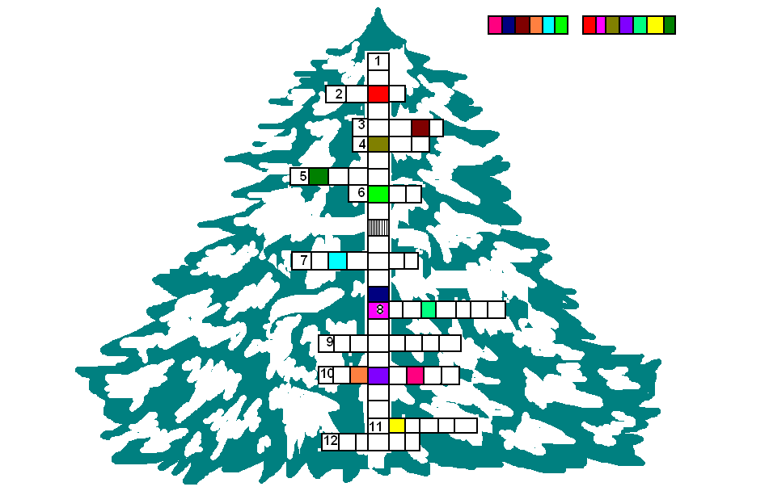

- Это сложный организм, тело которого состоит из двух частей: гриба и водоросли. Слоевище чаще неопределённой формы. Можно встретить на стволах и листьях хвойных деревьев. Поверхность серовато-зелёная, серовато-коричневая. Около краёв коричневая и блестящая.
2. Умение таиться у этой птицы превосходное. Оперенье в тон тростников и прочих болотных трав. Ревёт, «мычит» она быком « У-трумбу-бу-у».
3. Крупная птица находящаяся под угрозой исчезновения. Быстро бегает, хорошо плавает. Ярко- рыжего цвета. На крыле зелёное « зеркальце».
4. Многолетнее травянистое растение. Согласно легенде так звали ученика Эскулапа, который вылечил бога подземного царства Аида, раненного в борьбе с Гераклом. В благодарность бог превратил юношу в этот прекрасный цветок.
5. Внешний облик лошадиный. Уши длиннее чем у лошади, но короче чем у осла. Вдоль середины спины проходит тёмная полоса.
6. Выросла я, …….. ,
Тоненькой и гибкой -
Не ломай меня!
Медоносным цветом
Зацвету я летом –
Береги меня.
7. Птица средней величины. Она не может ходить по земле. Называют её так же как и самые опасные грибы наших лесов.
8. Крупный зверь с широкими лапами, небольшой головой, маленькими ушками. Шерсть лохматая, грубая. Сильный и хитрый зверь « санитар» леса.
9. Редкое красивое растение с цветком, напоминающим ……… на стебельке. Крошечная Фея или Венера потеряла его, гуляя по лугу, - такая легенда есть об этом растении.
10. Ярко – жёлтые цветки раскрываются в середине лета. Если разломить цветоножку, покажется кроваво-красный сок.
11. Как растает снежок
Выходи на лужок
Там увидишь цветок
Ярко – жёлтый
Лист ветвистый
Только жаль, что не душистый.
12. Родственница белки. Средних размеров с пушистым хвостом. Умеет не только ловко прыгать, но и летать.

Ответы:
№ вопроса | Ответ
1 | Гипогимния энтероморфная
2 | Выпь
3 | Огарь
4 | Пион
5 | Кулан
6 | Липа
7 | Поганка
8 | Росомаха
9 | Башмачок
10 | Зверобой
11 | Адонис
12 | Летяга

